 | Somer 2006/2007  Sterre & Konstellasies  ASSA Bloemfontein – www.assabfn.co.za

Hier is sterrekyk inligting vir die somer. ‘n Paar helder en bekende konstellasies kom op in die ooste en verskeie dieplugvoorwerpe is saam met dit te siene. As jy egter bietjie dieper kyk sal jy die mees interessante voorwerpe in die lug sien wat baie amateur waarnemers glad nie eers van weet nie! Ek sit hulle in op hierdie bladsye. So vat jou oë, tel selfs ‘n verkyker op en as jy ‘n teleskoop het – neem dit na buite. ‘n Wonderlike somersnaglug wag…

Gerrit P (kleur beelde: Stellarium.org)

Somer konstellasies

… met sterre en dieplugvoorwerpe

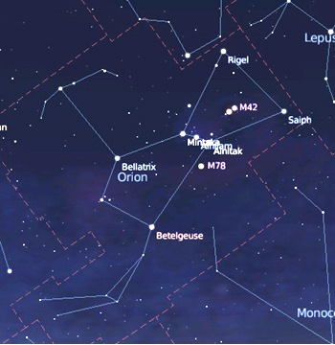  Die 3 belt sterre se name is: (van links na regs) Mintaka, Alnilam en Alnitak. M78 is ‘n newel, maar is klein en dof. Die super rooireus Betelgeuse sit in die skouer van Orion en is ongeveer 426 ligjare weg. Dit is ‘n verstommende 600 keer die deursnit van ons Son. | Orion die Jagter  Orion is sonder twyfel een van die mooiste konstellasies in die lug. Baie maklik ook om vir ander mense uit te wys – so onthou as jy vriende en familie by jou het oor die vakansie.  Neem ‘n verkyker en kyk na die middelste ster in die swaard – jy sal sommer maklik M42 sien, die Orion Newel. Zoom in met ‘n teleskoop en kyk of jy die “trapezium sterre” kan sien – die mees aktiewe sterre in die newel. Die 4 kerf ‘n gedeelte van die wolk uit met hul uitstraling. Oor die 700 sterre in die proses van vorming is al opgemerk deur sterrekundiges in M42.  Is dit moontlik om die Perdekop newel (IC 434) te sien? Blykbaar slegs as jy baie gelukkig is en presies weet waar dit sit en hoe dit lyk! Anders, moenie eers probeer nie (vir beste resultate, fotografeer dit met lang blootstelling). IC 434 sit onder die ster Alnitak.

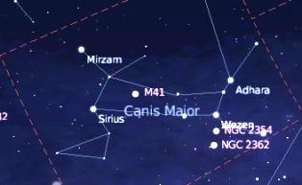 | Canis Major, die Jaghond  Belangrikste van Canis Major is natuurlik die feit dat dit die helderste ster in die naglug huisves, naamlik Sirius (8 ligjare weg). Die Groot Hond soos die konstellasie bekend staan is maklik om te sien, maar onthou dat dit op sy rug lê hierdie tyd van die jaar. Daar is een groot en helder verkyker voorwerp in die Groot Hond: M41. Dit is ‘n uitsoek oop-sterrehoop.

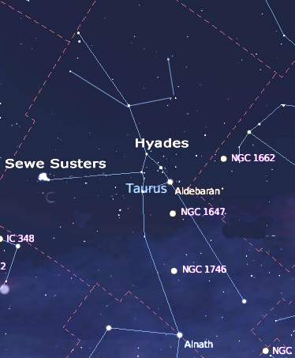 | Taurus die Bul  Daar is twee oop sterrehope in Taurus wat slegs met ‘n verkyker waardeer kan word (en selfs die blote oog). Dit is die Pleiades (M45), ook genoem die Sewe Susters. Dit is een van die naaste oop sterrehope aan ons: jy behoort 6 tot 7 sterre te sien as jou sig normal is. 8-9 as jou oë rerig goed is. Inderwaarheid is daar 500 sterre in die Pleiades!!  Die driehoek van sterre staan ook bekend as die “Hyades sterrehoop”. Dit is die naaste oop sterrehoop aan ons (150 ligjare) en het ‘n deursnit van 75 ligjare. Die helder oranje ster “Aldebaran” is nie deel van die sterrehoop nie. Dit is 65 ligjare weg.  Bestudeer beide sterrehope met jou verkyker – jy sal nie spyt wees nie!

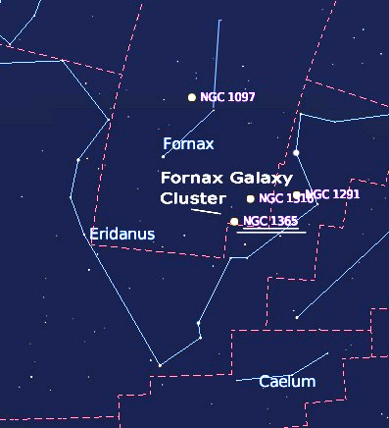 | Fornax die Oond  Al ooit gehoor van hierdie konstellasies? Dit word omring deur een van die langste konstellasies in die lug, die rivier Eridanus. Fornax is uiters vervelig (net 3 sterre), behalwe vir een item: die “Fornax Sterrestelsel Groep”. Al ooit hierdie groepie sterrestelsels gesien? Wel, SIEN IS GLO. Gebruik ‘n minimum 8 duim teleskoop, lekker wye veld. Ek gaan nie sê wat jy kan verwag nie, jy sal dit self moet ervaar.  Die eerste keer toe ek hierdie groepie sien (wat baie onlangs was) het dit letterlik my asem weggeruk. Ek het vir ‘n oomblik amper duiselig geraak van verbasing. Hierdie goed bestaan, en dis sigbaar selfs met ‘n 8 duim! Soek vir NGC1365 (magnitude 9) en beweeg die teleskoop van daar klein bietjie rond…

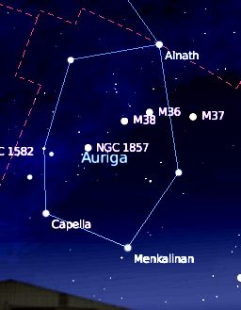  The Kids | Auriga die Koetsier  Auriga het ‘n baie mooi ster: Capella. Dit is die 6de helderste ster in die naglug, maar skuur verby die noordelike horison omdat dit so laag lê. Altyd ‘n belangrike noordelike baken in die somer.  Kyk of jy met ‘n sterk verkyker of teleskoop (6 duim en op) sy helderste 3 bolvormige sterrehope kan sien: M36, M37 en M38. Elkeen het sy eie unieke karakter. Donker lug word aanbeveel.  Die 3 sterre links bo Capella word genoem “The Kids” – maklik om waar te neem. Anders as die 3 bogenoemde Messier voorwerpe het ek nog nooit verder Auriga bestudeer nie. Kyk gerus vir ander voorwerpe!

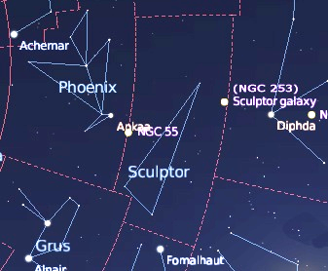 | Sculptor die Beeldhouer  Alhoewel Sculptor eintlik ‘n lente konstellasie is, is dit steeds sigbaar en vir so lank as wat ‘n mens Sculptor kan sien MOET jy kyk na die twee helder sterrestelsels wat jy binne Sculptor se grense kry: NGC 253 (die “Silwermunt”/Sculptor sterrestelsel) en NGC 55 onder Ankaa. Dit is asemrowend deur ‘n 8 duim teleskoop (wye veld oogstuk), maar sal selfs deur ‘n kleiner teleskoop gewaar kan word. NGC 253, ‘n spiraal amper reg van die kant gesien, is sonder twyfel een van die mooiste sterrestelsels in die naglug. Dit is ook een van die naaste sterrestelsels aan die Lokale Groep.

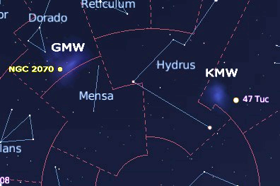 | Na die Suide, Wolke…  Die ware kleure van die Suide gaan eers oopgaan vanaf Februarie en Maart, wanneer Vela, Carina, Puppis en Crux/Centaurus ten volle sigbaar raak. Maar vir nou, kyk gerus na die Suide en jy sal 2 wolke sien… Maar moenie komkommer nie, dis nie besig om toe te trek nie! Hierdie wolkies is natuurlik die Groot en Klein Magellaanse Wolke, satelliet sterrestelsels van ons Melkweg. Die GMW is 160 000 ligjare weg, terwyl die KMW 200 000 ligjare ver is.
NGC 2070 (Tarantula newel) is fisies in die GMW en is een van die beste newels sigbaar. NGC 104 (47 Tucana) is die 2de beste bolvormige sterrehoop in die naglug! Dit bevat tienduisende sterre. (Dit is nie in die KMW geleë nie, al lyk dit so – dit is in die voorgrond).

- Onthou ook om www.heavens-above.com te besoek vir satelliet oorvlugtye!
- Sien die Sky Guide 2006 vir unieke planetêre posisies in Desember.
- ‘n Uitstekende verwysingsbron op die internet is www.wikipedia.org.
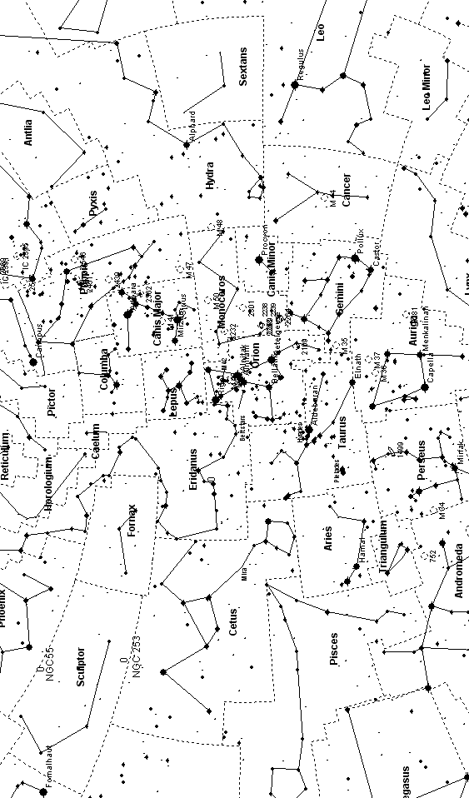 Skymap

